7-3 课堂实践
课件讲义版：按幻灯片顺序抽取文字、表格与图片；完整动画与版式请查看原始 PPTX。

第 1 页 · 3 课堂实践
3 课堂实践

模块7：遵守人工智能伦理规范


第 2 页 · 实践项目一：AI伦理案例分析
实践项目一：AI伦理案例分析
实践情境
某知名AI公司在提供校园人脸识别门禁系统服务时，未经充分告知与授权，长期收集并存储了数十万师生的人脸图像、身份信息及出入校轨迹数据。后因内部管理漏洞，该数据库被非法窃取并在暗网售卖，导致大量个人敏感信息泄露。
实践目标
结合案例，分析由此导致的人工智能伦理风险和社会影响，查阅相关法律法规，梳理类似案例，并从数据安全、隐私保护等层面提出改进建议，撰写一份结构清晰的案例分析报告。
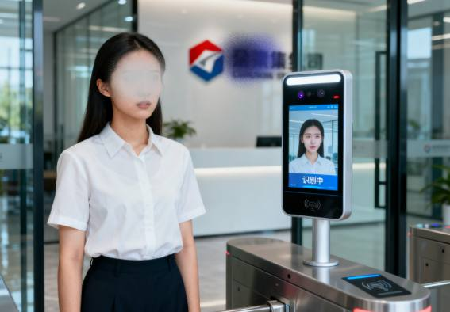

第 3 页 · 实践步骤：案例分析三阶段
实践步骤：案例分析三阶段
步骤1
查阅案例涉及的法规与规范
对照《新一代人工智能伦理规范》《个人信息保护法》《数据安全法》等，分析案例中哪些行为违反了现有法律，重点回答："发生了什么？违反了什么？"
▼
步骤2
梳理类似案例及学术分析
识别核心伦理争议点，从企业、监管部门、技术开发等多方归因分析，评估各关键角色的责任与诉求，重点回答："为什么会发生？"
▼
步骤3
撰写案例分析报告
从技术层面和管理层面提出治理方案，从社会层面提出多元共治建议，重点回答："如何才能避免再次发生？"

第 4 页 · 实践项目二：AI职业道德讨论
实践项目二：AI职业道德讨论
实践情境
科研公司核心研发人员小田，为图方便违规使用AI应用软件，擅自将核心数据和实验成果上传至该软件，导致涉密信息泄露。事后受到严厉处理并承担严重后果。
实践目标
分析从业者应遵循的核心职业道德准则，明确技术与责任的边界，从个人、企业、行业等层面讨论如何加强人工智能职业道德建设，形成不少于500字的个人反思报告。


第 5 页 · 实践步骤：职业道德讨论三阶段
实践步骤：职业道德讨论三阶段
步骤1
核心职业道德准则梳理
从《新一代人工智能伦理规范》等文件中提炼公平性、透明度、问责制、隐私保护、安全性等核心准则，分析其在不同职业场景中的实践要求。
▼
步骤2
AI职业道德困境与冲突分析
探讨商业利益与用户权益、技术创新与隐私保护等常见道德冲突，从个人良知、企业考核、行业竞争、法律法规等多维度分析困境根源。
▼
步骤3
AI职业道德实践路径探讨
从个人、企业、社会三个层面讨论道德责任与实践路径，形成个人反思报告，并以PPT形式分享讨论成果。

第 6 页 · 评价标准
评价标准
评价要求 | 分值 | 评分标准
案例分析报告 | 30 | 伦理风险识别准确，法律依据引用恰当，改进建议具体可行
职业道德反思报告 | 25 | 准则理解到位，困境分析深刻，个人承诺具体明确
小组讨论与分享 | 25 | 积极参与讨论，观点有理有据，表达清晰流畅
PPT展示成果 | 20 | 内容结构清晰，论据充分，视觉呈现规范美观

第 7 页 · 思考讨论
思考讨论
问题 1
在校园人脸识别案例中，你认为企业、学校、监管部门各应承担怎样的责任？
问题 2
小田的案例给我们的启示是什么？在日常工作中如何避免因"图方便"而触犯职业道德底线？

第 8 页 · 子任务3：语音提示处理
子任务3：语音提示处理

心怀伦理敬畏，
践行职业担当。


